

基于

博客网站

的设计与实现



摘 要

博客网站系统实现用户在线文章发表、文章浏览及文章评论，

为用户提供了友好的个人信息共享和思想感情交流平台。它改变传

统的文章发表方式，突破了传统出版物的枷锁，实现文章创作的网

络化，使传统繁琐的文章发表简单化、大众化。本网站基于

模

式，在

集成开发环境下采用

技术和 ＃

语言，后台数据库使用

，可满足用户个人信息和文

章共享的需求，实现了用户之间简单的信息交流，提供用户注册、

发表文章、管理文章、管理评论、发表评论、切换博客模板等功能。

本网站跨平台性强，运行速度快，用户可以快速查询文章、高效执

行管理操作，达到了预期效果。

关键词：

； ＃；

；博客网站



：



目 录

1

2

3

4

引言 ---------------------------------------------------------------------1

1.1

概述 -----------------------------------------------------------------1

设计背景 -------------------------------------------------------------1

设计意义 -------------------------------------------------------------1

设计方法 -------------------------------------------------------------1

1.2

1.3

1.4

需求分析 -----------------------------------------------------------------2

2.1

调查研究 -------------------------------------------------------------2

组织结构 -------------------------------------------------------------3

操作流程 -------------------------------------------------------------3

环境配置 -------------------------------------------------------------4

2.2

2.3

2.4

概要设计 -----------------------------------------------------------------4

3.1

模块划分 -------------------------------------------------------------4

功能模块初步设计 -----------------------------------------------------4

功能模块结构图 -------------------------------------------------------6

数据库设计 -----------------------------------------------------------7

3.2

3.3

3.4

详细设计 -----------------------------------------------------------------9

4.1

网站界面设计 ---------------------------------------------------------9

个人主页界面设计 ----------------------------------------------------12

用户功能界面设计 ----------------------------------------------------14

管理员界面设计 ------------------------------------------------------20

4.2

4.3

4.4

5

系统测试 ----------------------------------------------------------------23

5.1

5.2

遇到的问题 ----------------------------------------------------------23

解决问题的方法 ------------------------------------------------------24

结

论 --------------------------------------------------------------------24

参考文献 --------------------------------------------------------------------25

致

谢 --------------------------------------------------------------------25



引言

概述

博客是一种正处于快速发展和快速演变的互联网应用，也是一种表达个人思想，内容按照时

间顺序排列，并且不断更新的出版方式。

方面：频繁更新（ ）、简洁明了（

创始人

）和个性化（

认为博客概念主要体现在三个

）。可见，博客是一种

新的信息共享形式，主要针对个人信息共享而发展起来的一种当今较为流行的沟通方式。简易博

客网站正是一种用于个人信息发布与交流的专业网站，提供最基本的交流功能和个性化设计。以

最简明的方式提供对个人信息的管理功能，以达到用户方便地相互交流思想感情的目的。

设计背景

计算机科学不断的发展，给信息共享提供了有利的客观条件。随着数字信息的全球化，对信

息共享的需求日益增大。现在，不仅企业、集团、单位需要共享自身的信息，个人信息共享的需

求也是迫不急待。数字化的世界中，人与人的交流方式和传统的交流方式相比有所改变。博客网

站是适应这种人际交流方式的改变，迎合个人信息共享的需求，并在此基础上快速发展起来的一

种个人思想感情表达方式。博客网站的出现，给

世界的个人交流带来了极大的方便。

设计意义

当今时代是计算机时代，人们的工作大部分都依赖计算机。计算机的功能仍在不断的增强，

应用范围在不断扩大。在这种形势下，人与人之间的交流也在慢慢地计算机化。博客是发布个人

信息、表达个人思想感情的一种有效方式，即博客网站就个人信息发布的场所，是人与人沟通的

一个聚集地。因此，博客网站不仅需提供用户发布个人信息的功能，还需提供用户浏览信息的功

能，查看用户所发布的个人信息的功能等。因此，博客网站的建设有其不容忽视的特殊意义。

设计方法

本设计采用

技术进行开发，

技术相对于传统的

应用程序提供了完备的技术支持。

应用程序具有更好的扩展性，能够运行于不同的操作平台之下。

数据库，该数据库与 同属微软产品，在接口、性能支持上

技术有着绝对的优势，

大大减化了程序员的代码量，对程序员开发

的跨平台

性，也使得开发出来的

后台数据库采用

比其它数据库达到更好的效果。

基于对博客网站的分析，本设计需要解决四个主要问题。

提供用户注册

1



在网站系统中用户分为两类：一类是普通用户，此类用户在网站中仅拥有一般的浏览权限；

另一类是网站注册用户，此类用户既拥有一般的浏览权限，又有对个人信息的维护功能。系统所

提供的注册功能是针对第一类普通用户的。本系统将在首页设计注册功能按钮，点击进入注册页

面。注册页面为普通用户基本信息录入界面，利用

基本信息插入数据库实现注册功能。

博客模板

对应控件的事件编程将用户

博客模板是个人登录网站后的个性化界面问题，不同的用户根据个人喜好有不同的风格。作

为博客网站，提供各种各样的模板对提高用户的注册量和浏览人数是重要的。博客模板的实现，

通过

设计改变网页的风格完成。

用户维护个人基本信息

用户维护个人基本信息，即注册用户修改、增加、删除个人基本信息。在此，网站系统通过

在注册用户登录界面后的个人主页界面设置与功能对应的按钮另起一页，在该页实现用户对个人

基本信息的维护。

文章和评论管理

文章和评论管理是网站系统的核心部分，其主要的功能包括：注册用户添加、删除、编辑所

发表的文章；删除文章对应的评论。对文章发表评论。该功能的实现，是通过设置功能对应的按

钮另起一页，在对应的页面运用控件的事件编程实现对数据库中对应的表操作。

需求分析

调查研究

注册用户需求

注册用户需求主要有：发表文章，所发表的文章能被他人阅读评论。对发表的文章，有以下

的管理功能：修改文章基本信息（标题、类型、内容），删除文章，查看文章的评论，删除文章的

评论等。文章评论，因为是网站游客或站内的博友阅读文章之后所发表的，所以注册用户对文章

所对应的评论只能进行删除操作，此为用户的基本功能。注册用户个人基本信息，包括姓名、出

生年月、省份、城市等，是用户自己维护的，即用户可进行增加、修改、删除操作。

普通用户需求

对于普通用户，网站系统需要提供注册功能，以便注册成为网站用户。此外，需要提供普通

用户浏览网站内文章、发表文章评论、浏览注册用户基本信息等功能。同时，查看文章浏览和网

站内用户信息时，需要提供查询功能，以方便快速找到想要的东西。

2



管理员需求

网站运行，需要一定维护功能。系统需要提供网站管理员较强大的后台管理功能，包括：用

户管理、文章管理、评论管理、发布站内公告等。

组织结构

基于网站的需求，设计本网站组成结构如图

，显示了网站总体组织结构。

登录

首页

最新注册用户信息

最具人气文章信息

更改相片

修改密码

发表文章

网站门户

个人主页

管理文章

管理评论

编辑个人信息

站内博客

站内文章

站内所有注册用户信息

站内所有文章信息

图

网站基本组成结构图

操作流程

（ ）注册用户输入登录名与密码，输入正确后登录入自己的个人空间。

（ ）在个人空间内（个人首页），首先加载个人的基本信息和站内注册信息。判断用户是否有文

章，有就显示出用户最近发表的一篇文章。再判断该文章是否有评论，若有则显示出文章相关讨

论的最近三条。点击可以查看该文章的所有讨论。

（ ）个人主页提供个人的主要功能有：

更改相片，点击可以更改用户出现在个人主页的相片。

首页，点击可以返回网站的首页。

管理文章，点击管理发表的所有文章。

发表文章，点击发表用户文章。

3

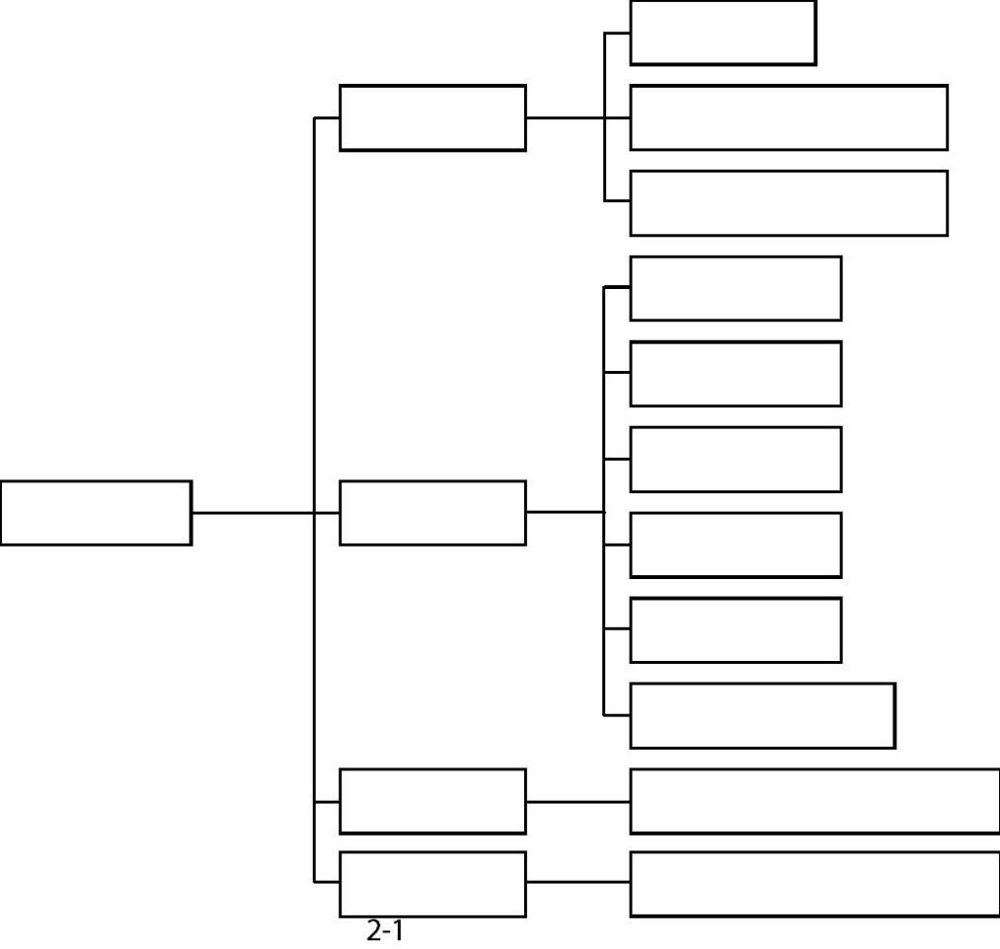

管理评论，点击管理所有文章对应的评论，当然在此只有删除功能。

修改密码，点击修改用户的登录密码。

退出登录，从自己的个人退出返回网站首页。

编辑，点击可以编辑用户的基本信息。

（ ）普通用户登录，直接通过

输入本站的网站直接访问。

（ ）对于普通用户，可以通过注册功能注册成网站用户。

（ ）登录网站，提供站内文章阅读和博客浏览，条件查询文章等功能。网站管理员管理网站功

能，直接管理站内的所有用户、站内的所有文章、站内的所有评论信息、管理文章的类型（添加、

删除）、添加或删除网站管理员及发布站内公告等功能。

环境配置

开发本系统所需要的软硬件环境如下：

硬件条件

个人

机：

：奔腾

用其以上

及其以上

内存：

软件条件

系统

集成开发工具

简体个人版

及其以上

概要设计

模块划分

通过对网站系统需求的调查研究，确定网站系统应该对不同的用户提供不同的功能。博客网

站主要用于共享个人信息，沟通 上人与人之间的感情。经过分析，确定本网站的用户主

要分为两种：注册用户和普通用户。考虑到网站的维护问题，决定提供一个管理员权限――网站

管理员。因此，本系统主要分为三大模块：注册用户、普通用户、管理员。

功能模块初步设计

注册用户模块

4



注册用户功能包括：发表文章、管理文章、管理文章评论等。

发表文章。系统将文章标题、摘要、内容、人气、类型、类型编号、发表时间、发表文章

作者、发表文章作者 录入数据库。

管理文章。用户管理文章的功能主要为修改和删除。系统将用户文章的基本信息显示出来，

既可在查看文章详细信息之后，执行修改和删除操作，又可直接对文章基本信息执行删除操作。

修改文章信息即修改文章的标题、摘要、内容、类型；删除操作，将文章的相关信息从数据库删

除。

管理文章评论。用户管理文章评论的功能是删除评论。系统将用户文章的基本信息显示出

来，按不同的文章管理文章评论。根据文章编号，显示文章的评论信息，用户按自己的意愿删除

评论，即从数据库里完全删除该条评论的相关信息。

普通用户模块

普通用户功能包括：阅读站内文章、发表文章评论、浏览站内博客信息等。

阅读站内文章。系统还提供查询文章功能，普通用户可根据文章的标题、摘要、内容（任

意部分）、类型、文章的作者等查询出相关文章信息。阅读文章内容，查看文章的详细信息，并发

表文章评论。

发表文章评论。查看文章详细信息即可发表。系统将录入评论的详细信息：发表评论的昵

称（非管理员用户均为 网络游客 ，管理员用户为该用户的真实姓名）、评论的内容、评论时间、

评论文章

。

浏览博客基本信息。博客的基本信息指在网站内注册用户的基本信息，包括站内注册信息、

个人基本信息、联系方式、发表的文章、文章的相关评论信息等。

管理员模块

管理员功能包括：管理站内的用户、文章、评论和管理站内公告。

管理用户。管理员对用户管理操作即为删除。系统提供搜索功能，管理员可以通过用户登

录名、真实姓名、出生年月等定位到具体用户。执行删除操作，即将用户的注册信息、基本信息、

联系方式等完全从数据库删除。删除之后，该管理员用户则和普通用户一样。但是，他所发表的

文章仍然存在数据库中。

管理文章。管理员对文章的管理操作为删除。系统提供搜索功能，管理员可通过文章标题、

摘要、内容（任意匹配）、类型、作者查询具体文章，然后执行操作。管理操作一旦执行，该文章

所对应相关信息就从数据库里删除。管理员对文章的管理，还包括对文章类型的管理，即添加和

删除文章类型。

5



管理文章评论。管理员对评论管理直接操作数据库表

关信息，根据需要删除评论信息。

，系统显示所有评论相

管理公告。管理员根据网站的需要添加和删除网站内公告。

功能模块结构图

基于网站的需求，根据功能模块的初步设计，设计了网站各功能的功能图。

注册用户模块

注册用户模块如图

所示，体现了注册用户基本功能。

修改基本信息

添加基本信息

删除评论信息

删除文章信息

修改文章信息

维护个人信息

管理评论

管理文章

发表文章

注册用户

图

注册用户功能图

普通用户模块

普通用户模块如图

所示，体现了普通用户基本功能。

注册

发表文章评论

文章相关评论

发表文章信息

用户基本信息

普通用户

阅读文章

浏览博客

图

普通用户功能图

管理员模块

网站管理员模块功能如图

所示，体现了管理员的所有功能。

6

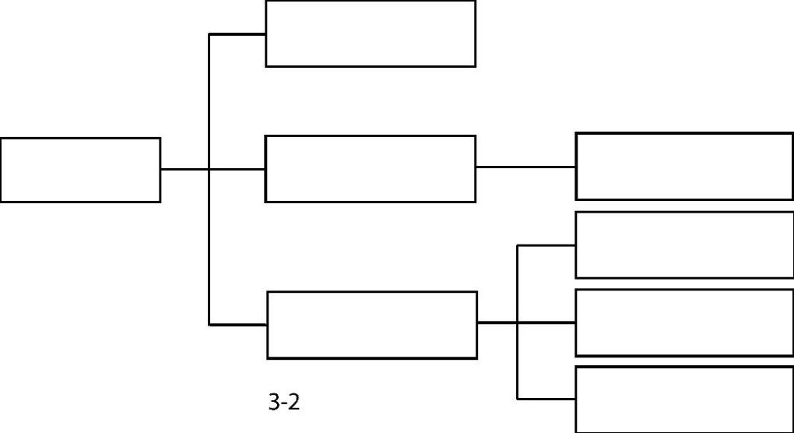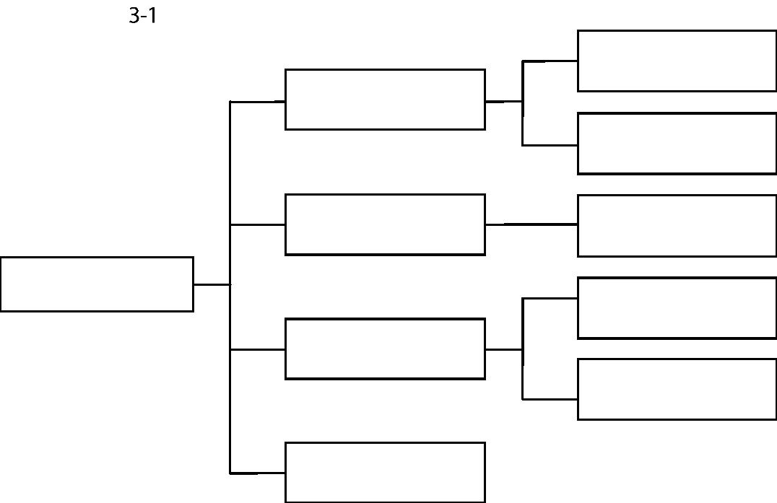

网站管理

用

户

管

理

文

评

论

管

理

公

告

管

理

管

理

员

管

理

章

管

理

搜

索

用

户

信

息

查

看

基

本

信

息

删

除

用

户

信

息

检

索

具

体

文

章

查

看

基

本

信

息

删

除

文

章

信

息

删

除

评

论

信

息

添

加

网

站

公

告

添

加

管

理

员

删

除

管

理

员

图

管理员模块功能图

数据库设计

根据需求分析及模块划分，设计数据库表结构如下。

用户信息表

用户信息表对应数据库中表

具体设计如表 所示。

，存储注册用户基本信息，如姓名、性别、出生年月等，

用户信息表

表

数据字段名

数据类型

字段意义

用户在站内的唯一标识

注册时间

用户登录名，在站内是不重复

的

用户登录密码

真实姓名

性别

出生年月

7

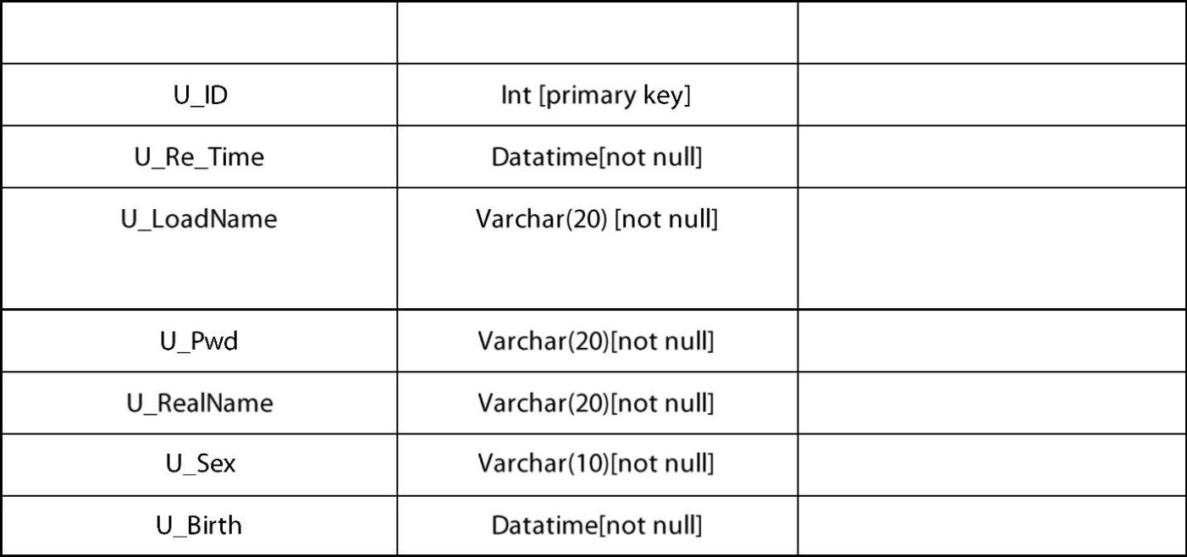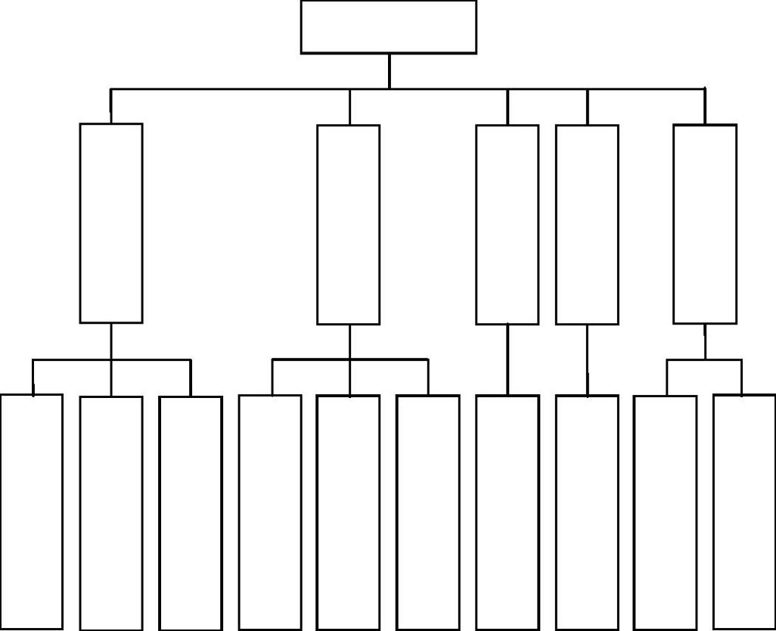

所在省份

所在城市

文化程度

存储相片相对路径

邮政编码

联系地址

用户的电子邮箱

联系电话

文章信息表

文章信息表对应数据库中表

表时间等，具体设计如表 所示。

，存储文章基本信息，如文章标题、摘要、内容、发

文章信息表

表

数据字段名

数据类型

字段意义

站内文章的唯一标识

文章发表者真实姓名

文章标题

文章摘要

文章内容

文章发表时间

文章点击数（人气）

文章类型

文章类型名

文章发表者在站内的

评论信息表

评论信息表对应数据库里

表，存储评论基本信息，如评论时间、内容、评论者

评论信息表

昵称等，具体设计如表 所示。

表

数据字段名

数据类型

字段意义

评论的站内唯一标识符

8

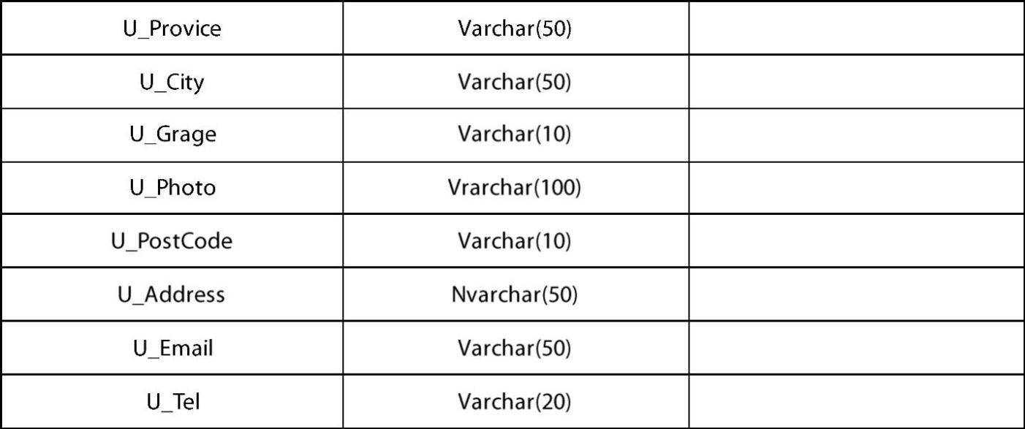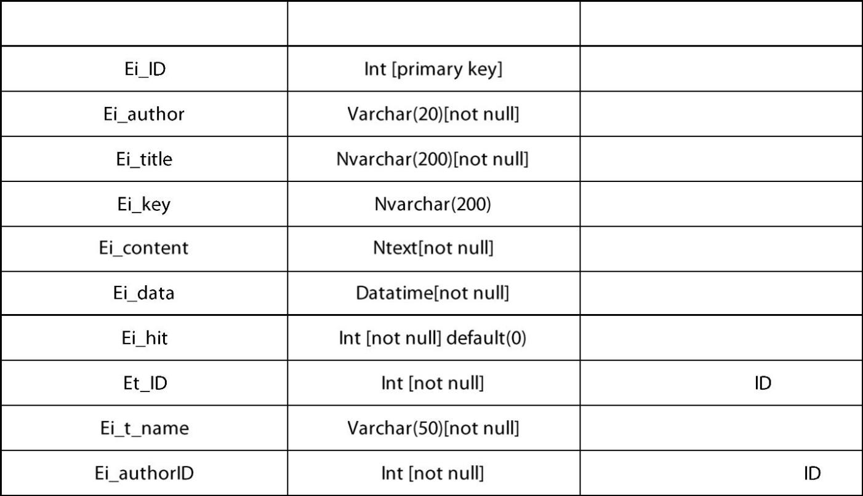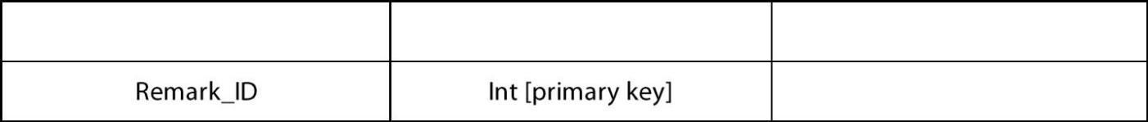

评论者的姓名

评论内容

发表评论的时间

评论文章的站内

管理员登录表

管理员登录表对应数据库中表

，存储管理员的登录名和密码，具体设计如表 所示。

管理员登录表

表

数据字段名

数据类型

字段意义

管理员登录名

管理员密码

文章类型表

文章类型表对应数据库中表

，存储文章的类型编号和类型名，具体设计如表

所

示。

表

文章类型表

数据字段名

数据类型

字段意义

文章类型唯一标识

文章类型名

管理员公告表

管理员公告表对应数据库中表

，存储公告编号和内容，具体设计如表 所示。

管理员公告表

表

数据字段名

数据类型

字段意义

公告唯一标识

公告内容

详细设计

网站界面设计

网站界面，即网站门户，为所有用户提供一个信息操作平台。网站注册用户，从此页登录进

入自己个人空间；网站普通用户，在此浏览站内注册用户基本信息，文章信息及发表对文章的评

论，还可在此注册成为网站注册用户。网站门户分三个界面：首页（网站主页）、博客浏览界面、

文章阅读界面。

9

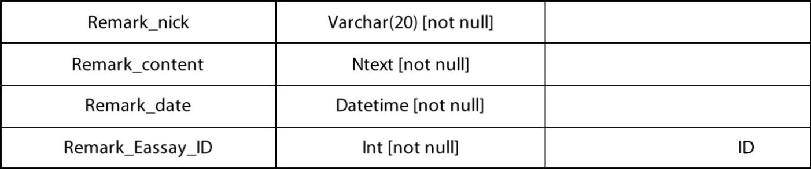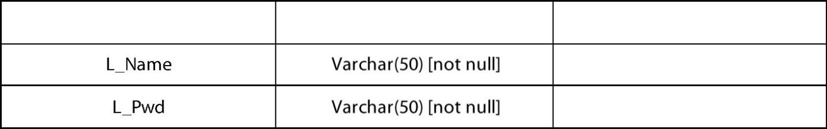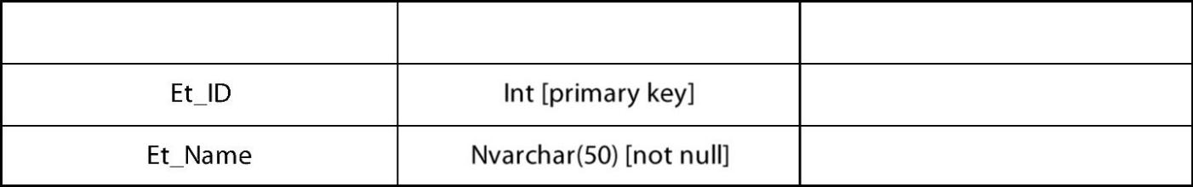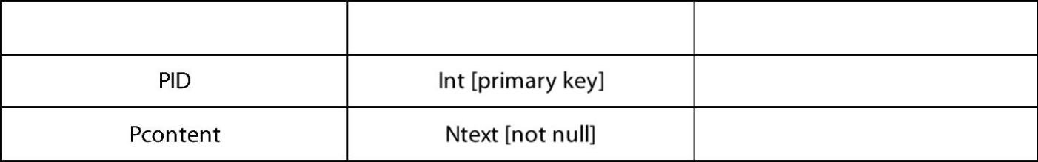

首页界面设计

功能描述

网站首页，提供用户登录、网站管理员登录入口。显示最新七位注册用户主要信息及最具人

气的十八篇文章的主要信息，并显示网站公告。

界面设计

利用表格布局设计界面，主要由两部分组成：登录和信息显示。

登录：用户登录及管理员登录入口。用户登录：在对应表格里添加两个

，以便输入

事件下编程实现身份验证。管理员登录，在对应另

事件下编程导向管理员登录页面。

，利用

用户名和密码。添加

一表格内添加一个

按钮，在其

，在该

的

显示：主要显示相片、姓名、出生年月等信息。添加一个

邦定列和模板列编程显示。相片和姓名设置成页面间传值的连接形式，以实现点击

用户相片或姓名即可查看对应用户的详细信息、最具人气文章的标题和内容的部分文字。添加一

个

控件命名为： ，利用其模板列来显示文章的标题和内容的部分文字。

将文章的内容部分设置成页面间传值的连接形式，以便点击文章内容可以查看文章详细信息。站

内公告信息的显示，通过添加一个

显示于首页，本页具体运行效果如图

控件，利用程序直接从数据库表

所示。

中读出公告内容

图

网站首页运行效果图

核心代码

10



绑定最新注册的 位用户基本信息到

用户登录功能的实现

密码不正确

11



用户名不存在

个人主页界面设计

功能描述

个人主页，该界面是重用的页面上显示注册用户基本信息、发表的文章信息、及文章相关评

论信息。登录用户主页，该界面除有基本信息和已发布文章外，还提供对基本信息编辑和文章管

理功能等入口，即相当于一个小型控件面板。对于浏览用户，该页面仅是信息浏览页面，而操作

功能被屏蔽，仅对其提供评论文章功能。

界面设计

采用表格进行布局。该页主要分二大部分：功能操作、信息显示。

功能操作：用户对个人信息编辑、个人文章管理及对文章评论管理和博管模版切换。通过

页面传值另起页面编程实现。编辑个人基本信息、联系方式等是通过

实现。更改相片、我的主页、发表文章、修改密码都要考虑页面间传值的问题，因此也是通过

并改了 的外观提供管理入口的。

编程

信息显示部分：该页主要显示用户个人信息、最新发表的一篇文章的基本信息及该文章的最

近三条评论、用户发表的所有文章。页面初始化时，加载用户信息到相应的位置。个人基本信息

如：站内 、注册日期、姓名等通过重命名控件

就会显示出最新发表的一篇文章，并在此添加一个

显示。页面会判断用户是否有文章，若有

，利用其

事件编程实现编辑

，以显示这篇文

文章功能，方便用户直接编辑这一篇文章。紧接着文章下面，拖入一个

章的评论（只显示最近的三条）。并把评论内容做成页面间传值的连接，用户点击，便可查看和管

理该篇文章的所有评论。然后，拖入一个 ，用以显示用户发表的所有文章，主要显示给

普通用户以便阅读。 设置分页功能，每一页显示 篇文章的标题和内容的一部分。点击

内容便可查看文章的详细内容和评论信息。

在个人主页，提供了两个博客模版。通过拖入两个

编程实现。

12



本页具体运行效果见图

。

图

用户个人主页运行效果图

核心代码

读出文章评论

显示该用户所有文章

13



用户功能界面设计

用户功能包括更改相片、修改密码、修改个人基本信息、修改个人联系方式、编辑文章、管

理评论，各功能实现对应不同处理界面。系统中修改密码、个人基本信息及个人联系方式实现方

法和界面设计基本相同，因此主要介绍更改相片、修改个人基本信息、编辑文章和管理文章的评

论界面设计。

更改相片

功能描述

用户更改相片由删除当前相片和更改相片组成。若删除当前相片，则删除后显示系统默认的

图片。

界面设计

14



利用表格布局进行设计。左边表格拖入一个

加载时从数据库中读出用户相片的相对路径），右边表格里，用一个

片。利用二个 事件编程实现删除当前相片、更新相片的功能。该界面具体运行效

果如图 所示。

控件，显示用户的原始相片（页面初始化

控件，让用户选择新的相

对

图

更改相片界面运行效果图

核心代码

更改相片代码

相片更改成功！

15



相片更改失败！

修改个人基本信息

功能描述

此页功能包括：添加、修改、删除个人基本信息等。

界面设计

利用表格布局进行设计。在对应的表格中，添加

、

，分别用于显示用户

的原始信息和输入用户的新信息。添加

该功能实现运行效果如图 所示。

按钮，利用它的

事件编程实现基本信息修改。

图

修改个人基本信息运行效果图

核心代码

16



男

女

个人信息修改成功！

个人信息修改失败！

编辑文章

功能描述

此页提供文章修改和删除功能。

界面设计

17



利用表格布局进行设计。在相应的表格中，添加

和内容。添加 绑定文章的类型，供用户选择。添加

事件下编程实现文章的修改和删除操作。其运行效果如图 所示。

用于显示修改前的文章标题、摘要

按钮，在

的

图

修改文章界面图

核心代码

文章的修改

18



文章修改成功！

文章修改失败！

管理评论

功能描述

此页提供用户删除文章评论的功能。

界面设计

利用表格布局进行设计。添加

控件，利用其模板列，显示评论者名字和评论时间。

编程实现删除操作。具体运行效果如图 所

再添加一列

列中的 删除

示。

核心代码

失败

19



图

评论管理运行效果图

管理员界面设计

功能描述

网站管理员功能主要包括：发布站内部公告、删除站内部公告、管理网站管理员、管理站内

的用户、文章、评论信息。

管理用户包括搜索用户、查看和删除用户基本信息，管理文章包括添加和删除文章类型、搜

索文章、查看和删除文章基本信息，管理评论包括查看评论基本信息和删除评论。管理网站管理

员包括添加、删除其他网站管理员和查询，方便网站管理员的管理工作。

界面设计

管理员功能实现主要通过对数据库中各表直接操作实现，操作的表包括：

、

、

、

、

、

。每一张表对应各自的

以显示出

其中主要内容。

20



利用表格布局进行设计。该界面主要由两部分组成：操作按钮和信息显示。左边的表格分别

设置六个 ，对应：用户管理、网站管理员、文章管理、文章类型管理、评论管理及发

布公告。利用 事件编程实现显示各自控制界面。信息显示：页面初始化加载，

仅绑定用户的主要信息显示出来。用户主要信息的显示通过

的

编程实现且分页显示。删除

编程实现。其他的管理和显示均是通过对应 利用相同方

用户功能，对

式实现。用户和文章的查询功能，添加一个

、

和一个

的

按钮。利用

选择不同条件，结合

中输入相应的内容通过

事件编程实现

按不同条件和内容查询的功能。该页运行效果如图

所示。

图

管理员界面运行效果图

核心代码

主要给出用户查询功能的实现代码：

检索用户信息功能

21



22



系统测试

遇到的问题

在系统测试过程中，遇到的问题主要如下：

相片正常显示问题

用户在注册时上传相片是可选项的 如果用户上传相片刚加载显示 如果用户不想上传相片 系

统会自动加载默认的图片。在此，系统获取用户相片的绝对路径存入数据库。在加载显示时就不

能正常显示出用户上传的相片来。

文章显示后的版面问题

在用户主页上，要显示出用户最新发表的一篇文章。这一篇文章的显示是通过控件

，

当从数据库里读出文章的内容时，就出现文章的内容全部显示成一行，而把对应的布局表格拉得

很宽，直接影响界面美观。

实现搜索功能时遇到问题

在实现搜索功能时，所用的查询语句是变化的。信息的显示采用分页显示方式，在翻页时需

要绑定的查询语句必须和前面的查询语句一致，否则就会出错。在查询的时候，用一种条件查询

出的相关信息有多页，翻到第二页或其他的页（非第一页），此时，如用另一种条件来查询相关信

息，系统就会出错。这两个问题都是做设计过程中遇到的比较棘手的问题。

23



解决问题的方法

下面针对系统测试过程中遇到的问题，采用相关解决方法：

相片显示问题

用户在注册时相片无法显示出来，是因为在编程时，系统存储图片是通过获取图片的绝对路

径并将其存入数据库来实现的。用户在其它的计算机注册，此计算机上并没有对应的文件，所以

无法正常显示。而且，这样对于系统的移植性也不好，在将系统移植到其他计算机上时，以前的

注册用户的图片信息是不能显示出来的。因此，系统存储图片时通过获取图片的相对路径，将此

相对路径存入数据库就解决问题。

文章显示后版面问题

文章用控件

显示，

的高，固定一行文字大小的高度；

的宽度就宽，文字少

属性中的

、

是控制它的高和宽。如果不设置这两

项属性，

文字多

的宽，是通过要显示文字的字数而定，即

的宽度就窄。将数据库里面读出来的文章信息内容全部

的属性中的 均设置成 。那么，

就会按其所在的表格的宽度自动的换行，从而可以解决该问题。

显示在一行时，出现改变版面的问题。将

、

以文章内容显示时，

5.2.3 实现搜索功能时遇到问题

搜索功能的实现是在显示全部用户信息和文章信息的页面的

中。因此

必须

有分页功能，因为将所有用户信息和文章信息显示在很张的一页上面是不可能的。根据不同的条

件查询，需要查询条件动态的变化并且如果要翻页时，前面的查询条件还必须被保存下来才能在

翻页时正确地将数据绑定到

上显示出来。在此问题上，将数据绑定函数定义成带参数的

函数，所传的参数是

查询语句，考虑到要保留上次查询语句用一个 变量来保存

查

询语句。当查询条件变化时就重写该

值，在翻页时也可以正确的绑定到

显示出

来。翻页后，改变查询条件查询时，系统会出现当前页面的

出错的问题，在条

件改变翻页之前，把

的当前面设置为

就可以很好地解决这个问题

结

论

在历经三个多月的需求分析、概要设计、详细设计和系统测试，最终完成整个博客网站设计。

网站系统运行正常，实现了在线文章发表、文章管理、文章评论、文章浏览、模板切换等功能。

成功的实现了传统的文章发表迈向电子出版物的重要一步。这个过程是对未来文章发布方式走向

做的一种新尝试。本系统力求做到文章信息、评论信息、个人基本信息等通过

这个平台

24



进行大范围的相互交流，将传统文章发表从数量和发表人群都扩大延伸。当然本系统提供的功能

并非尽善尽美，在提供的服务上可能有所欠缺，但从中可以看到未来文章发布甚至可能是未来出

版物的一种发展趋势。

在系统的设计过程中，学习到了软件工程的整个流程，在程序设计过程中应该注意的事项在

数据库表结构的设计中，必须充分理解需求，准确设计表字段和表关系，否则进入具体编码后再

对表结构结构进行更改会非常麻烦。程序的编码中要养成良好习惯，对应代码做好注释，以便代

码过多时能清楚了解各段代码的作用。特别是对变量取名，一定要取意义相近和容易记忆的名称，

否则当系统很庞大时，容易混淆变量的含义，这对系统编码、测试和维护均很不利。在遇到技术

问题时，可以查阅资料，也可以向他人请教，但不能总是请教别人，因为只有亲身去解决问题才

会让人记忆深刻。

由于作者水平和经验有限，本设计中难免出现错误，敬请批评指正。

参考文献

王浩然 行家设计手册

北京：中国铁道出版社，

。

刘甲耀 严桂兰 程序设计培训教程

北京：机械工业出版社，

。

胡勇辉 扶玉坤

苏贵洋 黄穗

工作室

基础教程与上机指导

北京：清华大学出版社，

北京：电子工业出版社，

。

。

网络编程从基础到实践

入门讲座

＋

北京：科学出版社，

。

彭建翔

网页结构建筑师

北京：中国铁道出版社，

。

。

